Мои увлечения. Игрушки

Цель: развитие языковой компетентности учащихся по теме «Мир моих увлечений»; развивать навыки чтения, развивать кругозор учащихся, творческие навыки, грамматические навыки (предлоги места)

Тип урока: усвоение новых знаний

1. Запишите, вставляя нужный предлог

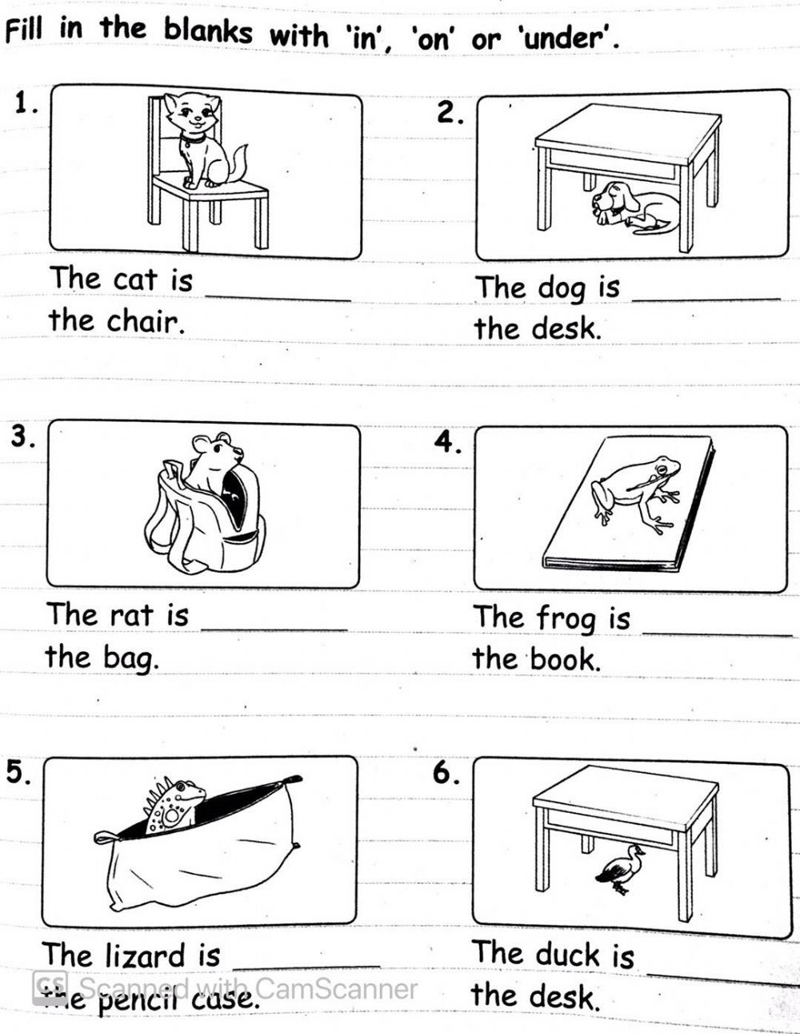

1. Нарисуйте стол и предметы по отношению к столу.

The brown teddy bear is under the table. The green box is on the table. The red cat is in the box